Strom života
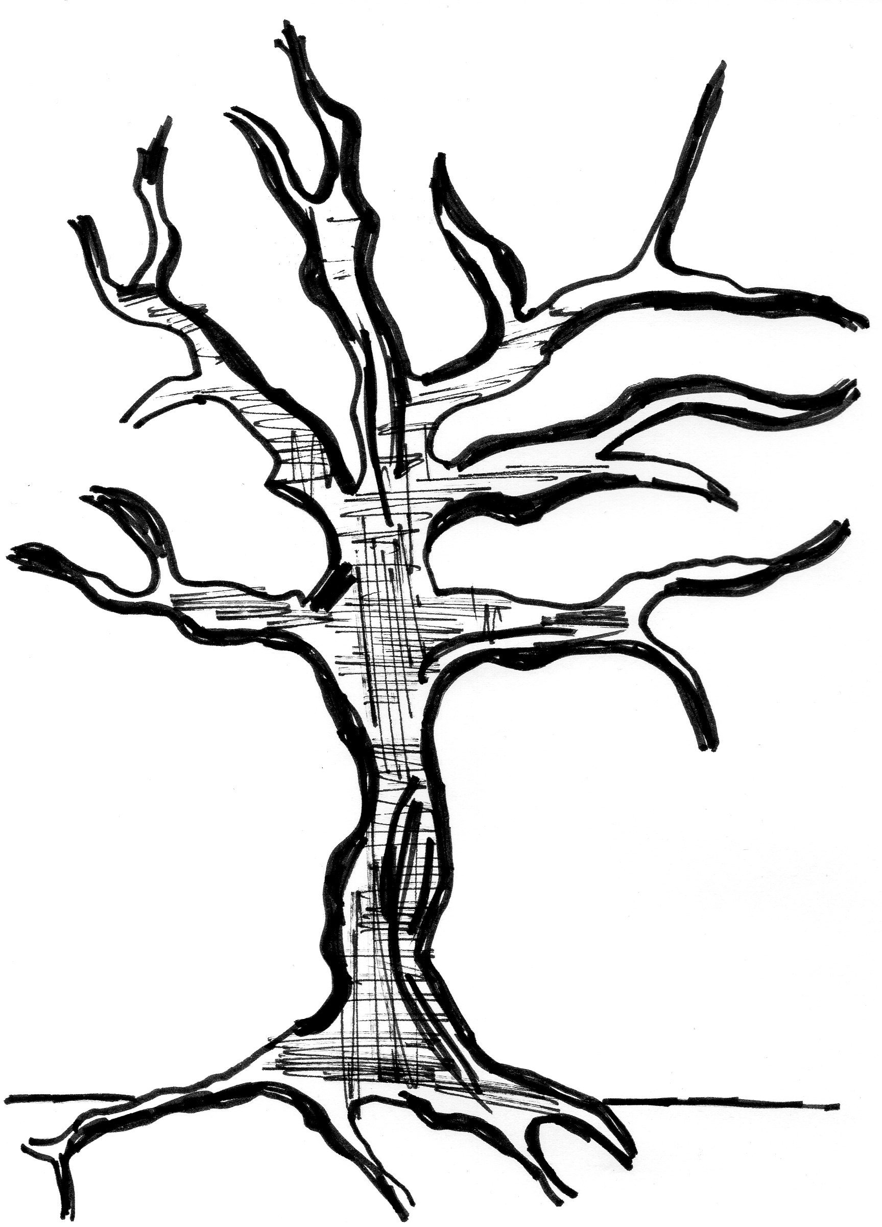

Autorkou obrázku je Mgr. Irena Nemetová.

Úkol:
- Nalep si obrázek stromu do sešitu.
- Do jednotlivých políček tabulky zapiš své předky
(např.: babičku Janu, dědu Josefa aj.).
- Políčka si vystříhej a nalep je do pater stromu. Ti nejstarší předci patří do nejspodnějšího patra.

